Deriváty karboxylových kyselín
1. Funkčné=nahradením -H alebo –OH hydroxylu v -COOH KK
2. Substitučné=nahradením 1 alebo viac atómov H v uhľovodíkovom reťazci atómom alebo funkčnou skupinou

Alkyl-R=zvyšok uhľovodíkový (CH3-metyl)=odtrhnutím H z uhľovodíka
Aryl-Ar=zvyšok z aromatického systému (benzyl)=odtrhnutím H z arénu
Acyl-zvyšok KK=odtrhnutím hydroxyl. skupiny-OH z KK
Pr. 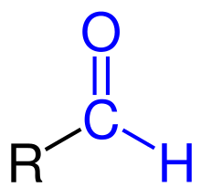 formyl H-CO- 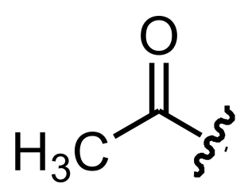acetyl CH₃CO-

Funkčné deriváty
V porovnanií s KK majú výrazne odlišné vlastnosti, ZMENY sú na -COOH skupine:
1.halogenidy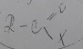 acetylchlorid=chlorid k.octovej

2.estery 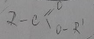 metylester k.octovej
Nižšie estery príjemne, ovocne voňajúce, esencie, výroba voňaviek
Mravčan etylový=rumová esencia
Octan etylový=hrušková esencia
Maslan etylový=ananásová esencia
Zmydelňovanie=alkalickáhydrolýza esterov
Ester vyšších MK plus glycerol- základna zložka tukov

3.nitrily=kyanidy
4.amidy 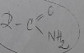 amid kyseliny octovej
acetamid
5.soli 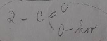 Octan sodný(nátrium-acetát)

palmitan sodný (CH3 COO)3 Al -octan hlinitý

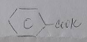 benzoan draselný

6. anhydridy 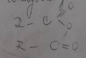 acetanhydrid=anhydrid k.octovej

Substitučné deriváty KK – deriváty KK, pri kt. je –COOH zachovaná, nahrádzame v uhľovodíkovom zvyšku (X, -OH, C=O, -NH2)
1.Halogénkyseliny- s nadviazaným atómom – X(F, Cl, Br, I)
(k.fluoroctová,fluoretánová)
k.k- 2-chlórmaslová =k. 2-chlórbutánová
2. Hydroxykyseliny- naviazaná- OH skupina

k.2-hydroxypropionová (propánová)=mliečna
k. jablčná= hydroxybutándiová 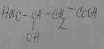 k.vínna 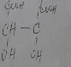 k.citrónová 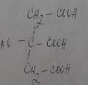
3.oxokyseliny=ketokyseliny

k.pyrohroznová =(k.2-oxopropánová)
4.Aminokyseliny
Glycín (k.aminoctová=k.aminoetánová) alanín
Optická aktivita

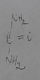Močovina diamid k. uhličitej- odpad.látka, produkt metabolizmu dus.l. cicavcov
Fosgén COCl2- bojový-bezfarebný

